招标需求
前注：
1.下列采购需求中：标注▲的产品（核心产品），投标人在投标文件《主要中标标的承诺函》中填写名称、品牌、规格、型号、数量、单价等信息。
2、指标类型“▲”为核心产品，★为重要指标，其它均为一般指标。

招标需求前附表
序号 | 条款名称 | 内容、说明与要求
1 | 付款方式 | 验收合格后支付至合同金额的95%，剩余5%待免费质保期满后支付。  付款方：中国农业银行股份有限公司合肥经济技术开发区支行
2 | 供货及安装地点 | 招标人指定地点
3 | 供货及安装期限 | 合同签订后60天内到货，按招标人要求的时间内安装完毕。
4 | 免费质保期 | 本项目原厂免费质量保证期要求不低于 5 年。免费质量保证期从货物供货、安装、调试正常且经招标人综合运行验收合格后开始计算。
5 | 所属行业 | 工业
6 | 备注 | 本项目不接受进口产品投标

一、总体概述

1.1项目背景
合肥工业大学（屯溪路校区、翡翠湖校区、六安路校区、宣城校区）在校本科生3.3万余人、硕士研究生1.3万余人、博士研究生0.2万余人、教职工0.3万余人，单体楼宇有100余栋。合肥校区现网用户量包含本科生、硕博、教职工网络开户数约 6 万，校园网当前并发在线用户数约3万，峰值4万，未来 5到10年用户量最高可能增加至8万；宣城校区拥有宣城市独立出口，通过VPN、IPv6与合肥校区校园网互联，目前拥有校园网出口带宽12G，校园网用户超万人，在校园大部分公共区域实现高速无线WIFI覆盖。现校园网用户开户数约1.5万，未来应当支持2万。
校园网络系统均采用三层网络架构，校园网核心层网络分别设置于屯溪路校区、宣城校区，承担屯溪路、翡翠湖、六安路、宣城四个校区的用户数据转发、出口访问需求。
合肥校区当前校园网出口接入有教育网、电信、移动、联通四家运营商网络，带宽共计35.9G，目前只有教育网出口有防火墙。核心层网络设备目前都是单核心、单链路部署，且链路都只有万兆。
合肥市的三个校区校园网现有建设模式为：
三个校区通过屯溪路校区的核心和出口设备统一出口访问外网，其中翡翠湖校区设有子核心，通过光缆与屯溪路校区互联，六安路校区通过光缆与屯溪路校区互联。
宣城校区校园网现有建设模式为：
宣城校区所在地为安徽省宣城市，校区与合肥本部的校园网内网互联通过移动、联通两条出口、利用公网带宽和VPN加密隧道，实现宣城校区与合肥校区的内网业务互联。校区校园网始建于2012年初，同年9月开始投入使用。校园网为树状网络，采用核心、汇聚、接入三层架构。
整个校园网基础设施已运行14年，网络设备老化、技术陈旧、性能不足等问题日益突出，已无法满足校区师生的用网需求，需要对校园网的基础设施进行更新升级，来更好的支撑校区发展。
本项目为交钥匙性质的系统集成项目，要求在设备清单的基础上，提供完善的实施、优化、利旧、服务等一揽子解决方案。满足需求的前提下，要求提供国产设备，并优先提供国产化关键芯片、国产化操作系统、国密算法等国产化解决方案。不接受进口整机产品或合资、OEM类整机产品。
实施地点分别在合肥工业大学屯溪路校区、翡翠湖校区、六安路校区，以及安徽省宣城市宣州区薰化路301号合肥工业大学宣城校区校园。具体实施场所由招标方指定。

1.2总体目标
1.在智慧校园整体框架下，实现校园网基础设备的全面更新，解决设备老化，性能下降，维护困难等问题，保障校园网的稳定运行；
2.通过网络技术升级和网络架构优化，建立一条覆盖全部校区的信息高速公路，为多样化、多业务的应用需求提供可靠保障。考虑校区未来发展，重要网络设备应可完全支撑合肥校区不少于8万人规模的教学、科研、学习及办公等的用网；
3.通过对关键设施进行更新、升级及冗余配备等手段，保障校园网骨干的安全、稳定地运行。

1.3建设原则
以“先进性、可靠性、实用性、标准性、经济性、开放性、兼容性”为基本原则，具体如下：
先进性：采用成熟、主流的设备构建校园网系统，系统建设应充分应用新网络技术的应用，保证网络的先进性；
可靠性：对关键设备采取冗余备份措施，确保整个系统长期稳定运行；
实用性：以应用需求为导向，为校区师生提供便捷化、感知良好的网络环境；支持IPv4/IPV6双栈以及纯IPv6的应用；
标准性：组网采用的主要关键技术应为国际标准或业界标准，不得使用某个厂商的专用技术和协议，以保证网络设备的互通性，有利于网络的投资保护；
经济性：能够充分利用现有资源，降低建设成本和使用成本；
开放性：充分预留未来网络升级和扩容的空间，采用标准协议和开放接口等，保证网络演进的平滑性；
兼容性：能够与校区其他信息化设施良好兼容，保证使用效果。

1.4目标绩效
通过本项目，实现校园网核心、出口设备、配套安全设备、认证设备以及附属设备的平滑升级。
打造一套“关键设备双冗余、架构合理、安全稳定”的校园网骨干网络，满足当前及未来5-10年的发展需要。
重新规划部署校园网出口，同时满足教育网、中国电信、中国移动、中国联通共至少4个外网出口的并行接入以及异地校区之间的互联并为未来预留一定接口，优化路由。
全面支持IPv6特性，满足IPv4/IPv6双栈应用环境，要求可在纯IPv6环境中全功能良好工作。
具有一定的先进性，满足师生复杂的网络访问需求。
合理部署校园网出口安全设备、认证设备，确保所有外网出口都得到妥善的安全防护，同时支持IPv4与IPv6两种互联网协议的安全防护。
对现网部分设备合理利旧，最大限度地保护现有投资，实现资金利用率的最大化。
设备开放兼容，支持接入现有的统一网管平台，实现统一的网络可视化管理。
根据核心及出口升级改造的需要，合理改善和优化整体架构、地址规划、相关链路、节点等周边配套设施。

1.5设计规范
本项目的设计、建设、验收依照以下标准依据或规范（包含但不仅限于）。但满足以下标准规范仅为最低限度要求，承建方必须以达到或优于以下标准为目标来提供设备选型或解决方案。
版本以招标公告发布日期前一日为止的最近时间颁布的版本为准。
《中国电气装置安装工程施工及验收规范》
《互联网网络安全设施工程技术标准》
《信息安全技术 信息系统通用安全技术要求》
《信息安全技术 操作系统安全技术要求》
《信息安全技术 数据库管理系统通用安全技术要求》
《信息安全技术 服务器安全技术要求和测评准则》
《信息安全技术 网络基础安全技术要求》
《信息安全技术 网络安全等级保护基本要求》
《信息安全技术 网络安全等级保护定级指南》
《信息安全技术 网络安全等级保护测评过程指南》
《信息安全技术 网络脆弱性扫描产品安全技术要求和测试评价方法》
《信息安全技术-网络安全等级保护基本要求》
《信息安全技术-网络安全等级保护安全设计技术要求》
《信息安全技术-网络安全等级保护实施指南》
《信息技术 局域网 第1部分:媒体访问控制方法及物理层规范》
《基于SDN技术的IP广域网工程设计规范》
《安全防范工程技术规范》
《工业企业通信接地设计规范》
《工业企业通讯设计规范》
《建筑与建筑群综合布线系统工程设计规范》
《建筑与建筑群综合布线系统工程验收规范》
《教育信息化2.0行动计划》
《普通高等学校安全技术防范系统要求》
《智能建筑设计规范》
《电磁兼容试验和测量技术》
《综合布线系统工程设计规范》
《综合布线系统工程验收规范》
《网络关键设备安全技术要求 交换机设备》
《网络关键设备安全通用要求》
《网络安全技术 信息技术安全评估方法》
《网络安全技术 存储介质数据恢复服务安全规范》
《网络安全技术 无线局域网客户端安全技术要求》
《网络安全技术 无线局域网接入系统安全技术要求》
《网络安全技术 终端计算机通用安全技术规范》
《网络安全技术 网络安全产品互联互通》
《网络安全技术 网络弹性评价准则》
《网络安全技术 证书应用综合服务接口规范》
《网络安全技术 零信任参考体系架构》
《网络工程设计标准》
《网络工程验收标准》
《通信管道与通道工程设计标准》

二、技术规范——校园网概况及方案设计

2.1现网拓扑及主要设备情况
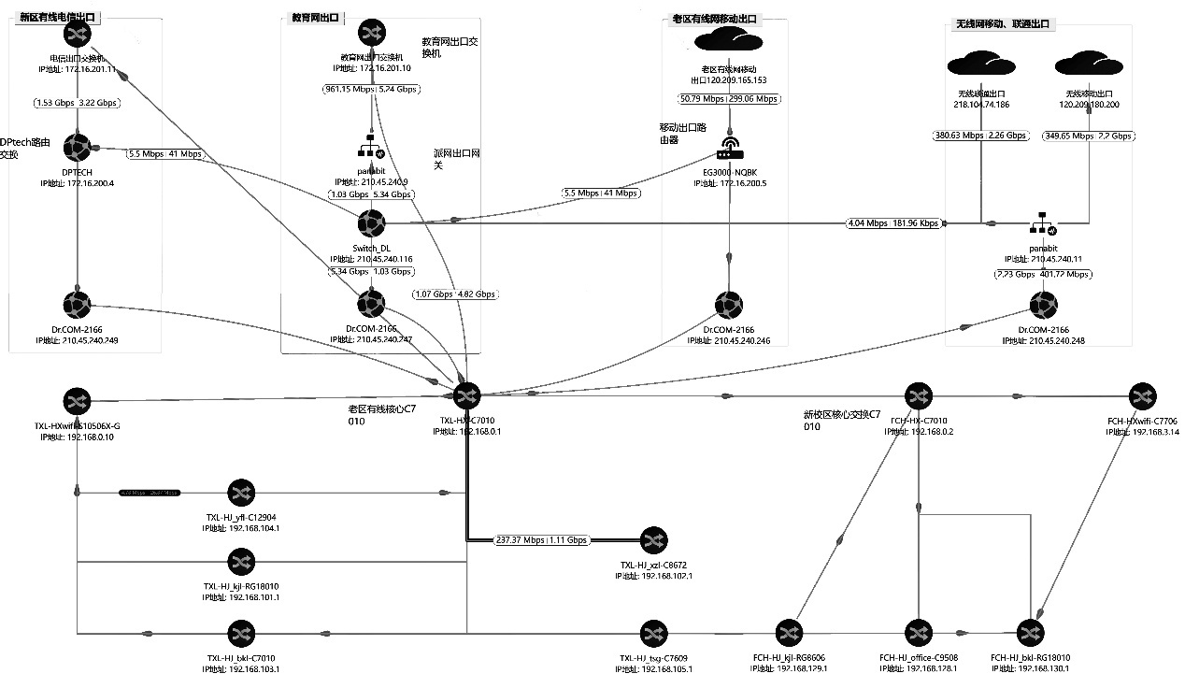
图 2-1 合肥工业大学合肥校区核心网当前拓扑

表 2-1 三校区现网主要设备清单
设备用途 | 设备型号 | 厂商 | 数量 | 主要配置 | 在网年限 | 处置意向
屯溪路校区
有线核心交换机 | N7K-C7010 | 思科 | 1 | 交换容量 9.9 Tbps，2 个主控槽位，5个交换网板槽位，8 个业务槽位，3 个模块化电源槽位 | 2013 年上  线，11年 | 利旧
无线核心交换机 | C9407R | 思科 | 1 | 2 个主控槽位，5 个业务槽位，每个业务槽位最大支持 480Gbps，8 个电源槽位 | 2018 年上  线，6年 | 利旧
准出认证 | Dr.COM-2166 | 城市热点 | 4 | 2000 用户接入服务管理器平台 | 2018 年上  线，6年 | 利旧
教育网无线认证网关 | Dr.COM-2188 | 城市热点 | 1 | 2000 用户接入服务管理器平台 | 2019 年上  线，5年 | 利旧
教育网出口路由器 | panabit | 派网 | 1 | 4千兆光口，4万兆光口，35000IP授权 | 2023年上线，1年 | 利旧
电信出口路由器 | DPX8000-A5- X | 迪普 | 1 | 交换容量 57Tbps，2个主控槽位，2 个交换网板槽位，5 个业务槽位 | 2017年上线，7年 | 利旧
移动出口路由器 | RG-EG3000XE | 锐捷 | 1 | 2 个 40G 光口，8 个万兆光口，带机数30000 | 2017 年上  线，6年 | 淘汰
联通出口路由器1 | RG-EG3000XE | 锐捷 | 1 | 2 个 40G 光口，8 个万兆光口，带机数30000 | 2017 年上  线，6年 | 淘汰
逸夫楼汇聚 | CN12904 | 浪思 | 1 | 2 个主控槽位，4 个业务槽位，4 个模块化电源槽位 | 2019年上线，5年 | 利旧
科技楼汇聚 | RG-N18010 | 锐捷 | 1 | 交换容量 521Tbps，2 个主控槽位，4 个交换网板槽位，8个业务槽位 | 2017 年上  线， 6年 | 利旧
本科楼汇聚 | N7K-C7010 | 思科 | 1 | 交换容量 9.9 Tbps，2 个主控槽位，5个交换网板槽位，8 个业务槽位，3 个模块化电源槽位 | 2012 年上  线，11年 | 利旧
行政楼汇聚 | CN8672UP- 16G | 浪思 | 1 | 交换容量 2.88Tbps，包转发率 1071Mpps，缓存 150M，48 个万兆光口，6 个 40G 光口 | 2018 年上  线， 5年 | 利旧
图书馆汇聚 | CISCO7609-S | 思科 | 1 | 高性能路由器，720Gbps 总吞吐率，9个业务槽位 | 2008上线，15年 | 淘汰
全光核心交换机 | S12700-E | 华为 | 1 | ‌传输速率‌：96000 Mpps，8个业务板槽位、4个交换网板槽位、2个主控板槽位、2个集中监控板槽位、6个电源模块槽位。 | 2023年上线，1年 | 利旧
全光网络OLT | EA-5800X15 | 华为 | 1 | 包括2个主控板槽位、2个电源板槽位、1个通用接口板槽位、15个业务板槽位 | 2023年上线，1年 | 利旧
流量采集分析系统 | NG3506SX | 科来 | 1 | 10个1G/10G光接口，64T存储 | 5年 | 利旧
APT攻击预警 | DAS-APT-10000 | 安恒 | 1 | 4个1G，4G10G光接口，8T存储 | 3年 | 利旧
资产运营平台 | DAS-AHCloud- Assets-P100 | 安恒 | 1 | 2个1G电口，4个1G光口，1T存储 | 3年 | 利旧
网站防毒墙 | AIS Edge EE(EE)V7.0 E980 | 亚信 | 1 | 8个1G电口，2个1G光口，1T存储 | 3年 | 利旧
翡翠湖校区
有线核心交换机 | N7K-C7010 | 思科 | 1 | 交换容量 9.9 Tbps，2 个主控槽位，5个交换网板槽位，8 个业务槽位，3 个模块化电源槽位 | 2011 年上  线，13年 | 淘汰
无线核心交换机 | CN12706 | 思科 | 1 | 交换容量 21Tbps，2 个主控引擎槽位，6 个交换网板槽位，4 个业务槽位，4 个模块化电源槽位 | 2017年上线，7年 | 利旧
科教楼汇聚 | RG-S8606 | 锐捷 | 1 | 交换容量 12Tbps，包转 1440Mpps，2个主控槽位，4 个业务槽位 | 2011 年上线，13年 | 淘汰
办公区汇聚 | N9K-C9508 | 思科 | 1 | 8 个业务槽位，每个插槽最多可提供9.6 Tbps的带宽，8插槽机箱的总带宽共计76.8 Tbps | 2016年上线，8年 | 利旧
本科楼汇聚 | RG-N18010 | 锐捷 | 1 | 交换容量 521Tbps，包转 96000Mpps， 2 个主控槽位，4 个交换网板槽位，8个业务槽位 | 2017 年上  线， 7年 | 利旧
全光OLT | S7510X | 新华三 | 1 | 交换容量320Tbps，包转发100600Mpps，2 个主控槽位，5个业务槽位 | 2023年上线，1年 | 利旧
宣城校区
办公核心交换机 | N7K-C7010 | 思科 | 1 | 交换容量 9.9 Tbps，2 个主控槽位，5个交换网板槽位，8 个业务槽位，3 个模块化电源槽位 | 2012 年上  线，12年 | 利旧
学生核心交换机 | N7K-C7010 | 思科 | 1 | 交换容量 9.9 Tbps，2 个主控槽位，5个交换网板槽位，8 个业务槽位，3 个模块化电源槽位 | 2012年上线，12年 | 利旧
准出认证 | Dr.COM-2166 | 城市热点 | 2 | 2000 用户接入服务管理器平台 | 2012 年上线，12年 | 利旧
办公出口路由器 | RG-RSR7708 | 锐捷 | 1 | 2个路由引擎，4个业务子卡插槽，最大DRAM内存(MB) 路由引擎SCRMI 2G，转发引擎2G（SIP2/FNM），512M（SIP1） 传输速率(Mbps) 10000Mbps | 2012年上线，12年 | 利旧
学生出口路由器 | RG-RSR7708 | 锐捷 | 1 | 2个路由引擎，4个业务子卡插槽，最大DRAM内存(MB) 路由引擎SCRMI 2G，转发引擎2G（SIP2/FNM），512M（SIP1） 传输速率(Mbps) 10000Mbps | 2012 年上  线， 12年 | 利旧

2.2核心层网络现状
合肥工业大学（屯溪路校区、翡翠湖校区、六安路校区、宣城校区）校园网络系统采用三层网络架构，校园网核心层网络设置于屯溪路校区、宣城校区，承担屯溪路、翡翠湖、六安路、宣城四个校区的用户数据转发、出口访问需求。
屯溪路校区核心层网络部署两台单核心交换机，分别为有线核心思科 C7010、无线核心思科 C9407R(目前因思科设备故障临时使用新华三S10506X-G)，两台核心交换机通过双万兆链路互联。
有线核心通过万兆链路与一级汇聚（逸夫楼、科教楼、本科楼、行政楼、图书馆汇聚交换机）单链路互联。无线核心通过千兆链路与科技楼汇聚交换机单链路互联，通过万兆链路与逸夫楼、本科楼汇聚交换机单链路互联。
有线核心还通过两条万兆光缆与翡翠湖设置的子核心思科C7010互联，通过光缆与六安路校区互联，实现两个校区流量的汇聚转发。
宣城校区所在为安徽省宣城市，校区与合肥本部的校园网内网互联通过移动、联通两条出口、利用公网带宽和VPN加密隧道，实现宣城校区与合肥校区的内网业务互联。
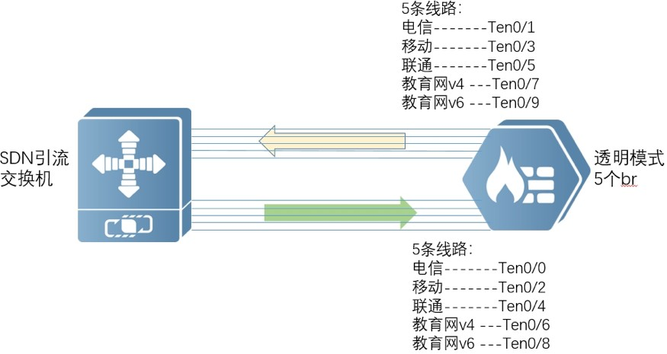
图 2-2 教育网安全出口拓扑

2.3校园网出口现状
屯溪路校区共设置教育网、中国电信、中国移动、中国联通共四个出口，每个出口的接口容量为10G；教育网出口带宽1.9G，主要为三个校区的办公有线出口；电信出口带宽为1G，主要为翡翠湖校区非办公区有线流量出口；移动出口带宽为21G，主要为屯溪路校区非办公区的有线流量出口；联通出口带宽为12G，主要为屯溪路、翡翠湖校区无线流量出口。目前所有出口均已经支持IPv6协议。
宣城校区共设置教育网、中国电信、中国移动、中国联通共四个出口，每个出口的接口容量为10G；教育网出口节点100M；电信出口带宽为1G，主要为宣城校区办公区有线流量出口；移动出口带宽为4G，主要为宣城校区无线流量出口；联通出口带宽为7G，主要为宣城校区非办公区有线流量出口。目前所有出口均已经支持IPv6协议。
当前校园网出口安全防护，教育网出口通过引流交换机，旁挂单防火墙设备，与引流交换机共10条万兆链路互联。分别为电信、移动、联通、教育网 IPV4、教育网IPv6上下行业务流量。防火墙上目前共设置180条左右的安全策略，260 条左右的黑名单，主要为内到外、外到内的 IP地址访问黑名单、白名单。电信出口、移动出口、联通出口分别部署迪普安全网关 DPX8000-A5-X、锐捷安全网关 RG-EG3000XE和派网出口网关进行基础的安全防护。

2.4汇聚接入层网络现状
屯溪路校区与翡翠湖校区均设置两级汇聚层网络，其中屯溪路校区一级汇聚分别设置在电教楼机房，分别负责行政楼、本科楼、科技楼、逸夫楼以及校区无线网络的业务；翡翠湖校区的一级汇聚设置在双子楼B座一楼的核心机房，分别负责科教楼、办公区域、学生宿舍区域和校区无线网络的业务。
屯溪路校区二级汇聚设备部署于各个楼宇，分为有线网络汇聚、无线网络汇聚两套设备。二级汇聚设备约140台，通过千兆单链路与接入层交换机互联，其中本科楼、科技楼、逸夫楼等楼栋接入层设备有部分接入交换机级联。
宣城校区汇聚设备部署于各个楼宇，汇聚设备约40台，通过万兆双链路上连至核心、千兆单链路下连至接入层交换机。

2.5认证计费现状
教育网、电信、移动、联通四个出口分别建设有四套独立的实名制准出控制、出口网关、交换机设备；四套出口各设备间通过万兆单链路串联。
四套认证计费网关为城市热点Dr.COM-2166，实现对用户上网流量进行拦截，进行portal准出认证。其中办公区有线流量仅由教育网出口的城市热点 Dr.COM-2166拦截认证时，portal认证界面上可进行出口选择（教育网出口、电信出口、移动出口、联通出口），选择对应出口后，若选择的是非教育网出口，可通过引流交换机引流，将流量引流至对应的出口路由设备进行转发。同时还部署了一套城市热点 Dr.COM-2188为教育网eduroam无线网提供802.1X认证。
宣城校区建设有两套独立的实名制准出控制、出口网关、交换机设备；两套出口各设备间通过万兆单链路串联。两套认证计费网关为城市热点 Dr.COM-2166，实现对用户上网流量进行拦截，进行portal准出认证。性能低下、不稳定，对ipv6支持度不高，不满足当前及以后业务发展和使用需求。
学校的整体运营模式为租赁运营商的出口带宽，学校自己运营，对师生实名开户认证计费上网。

2.6IPv6 建设现状分析
目前的IPv6建设采用双栈建设模式，仅有教育网出口开通了10G的IPv6 带宽。无线终端的IPv6业务访问，采用IPv4认证放通IPv6流量的模式。
有线终端的IPv6业务访问未进行认证，出口直接放通IPv6业务流量；仅教育网出口部署防火墙进行IPv6业务访问进行安全防护。
目前电信、移动、联通3家运营商的出口带宽中已经支持IPv6协议，但由于出口设备接口等硬件条件限制，运营商出口的IPv6暂未得到充分使用，需待本项目实施后才能全面完成IPv6的部署并全面支持开通单栈IPv6链路。

2.7网络配置现状分析
学校目前由有线核心、无线核心两个核心所在区域组建骨干区域Area0，下面各个楼宇之间通过Route-id划分为其他区域，各个楼宇的边缘设备为ABR 设备与骨干区域连接。
有线核心与无线核心链路互为备份，通过OSPF链路开销算法保证路由冗余，设备正常运行情况下，无线流量从各楼宇边缘设备直接向无线核心转发，主干核心设备故障时流量便由各楼宇边缘设备向有线核心转发，有线流量转发路径同理；保证节点设备故障时用户可以正常访问外网。
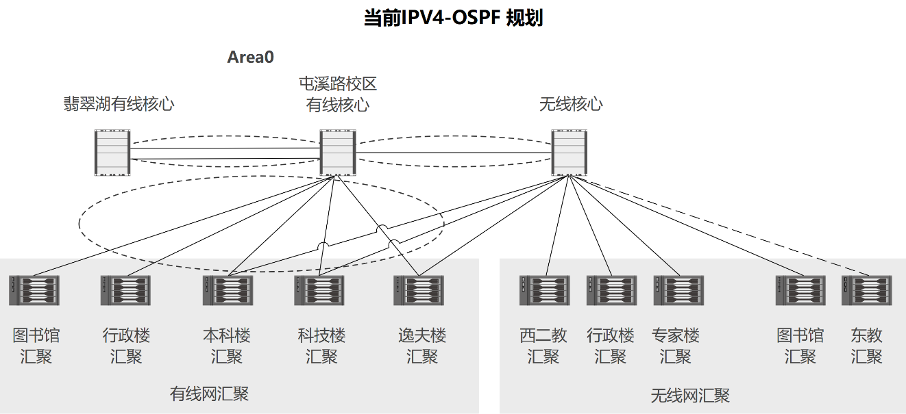
图 2-3当前IPV4-OSPF 规划情况
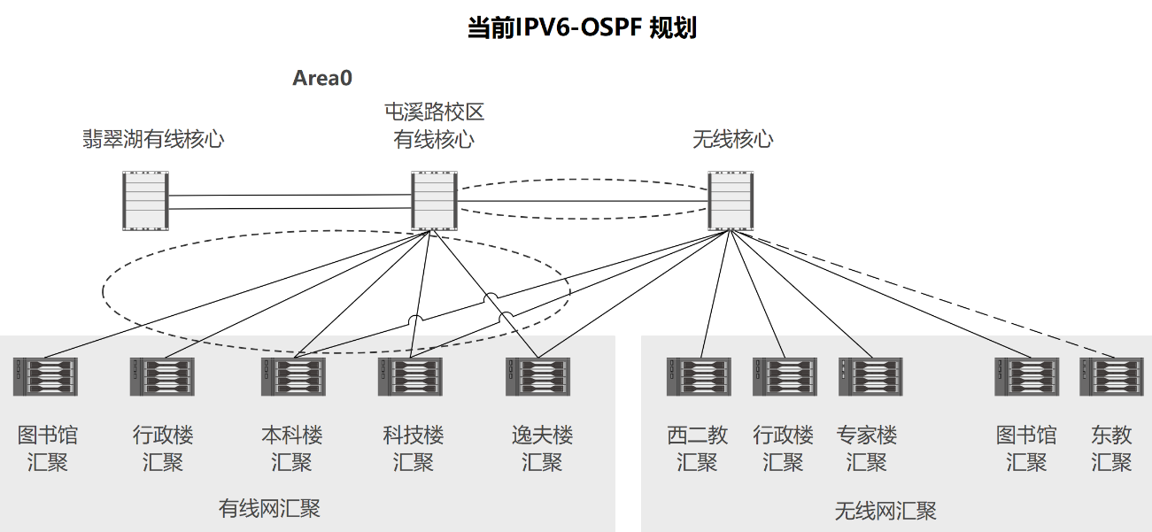
图 2-4当前IPv6-OSPF 规划

2.8校园网升级优化需求
本次项目旨在优化校园网架构，遵循开放、通用原则，避免软硬件排他性捆绑。针对合肥工业大学特点，将简化骨干网络设计，替换屯溪路、翡翠湖和宣城校区核心设备，采用双核心交换机虚拟化部署，增强网络稳定性。
合肥校区将合并四个运营商出口，使用高性能设备HA部署，简化运维管理，提升稳定性。网络主干链路带宽升级至100G，屯溪路校区与翡翠湖校区核心设备间100G互联，六安路校区10G互联。出口区增加专业安全设备，构建多层次网络安全防御体系。采购设备应支持IPv6实名审计和流量调度，具备未来IPv6单栈部署能力。
宣城校区将考虑与本部的内网互联,物理链路采用两家不同的线路，各1G,采用VPN和IPv6直接互访模式，并确保安全性。校园网骨干网带宽设计以10G传输技术为主，并在大带宽应用保障区域辅以40G传输技术，并且考虑未来向100G进行升级的能力。采购设备应支持IPv6实名审计和流量调度，具备未来IPv6单栈部署能力。具体规划如下：
（1）教学楼汇聚到核心采用40G光纤传输技术进行连接，以保障线上教学、多媒体慕课、VR课堂等需求；
（2）双核心间采用40G光纤传输技术进行连接，以保障跨核心的数据转发能力；
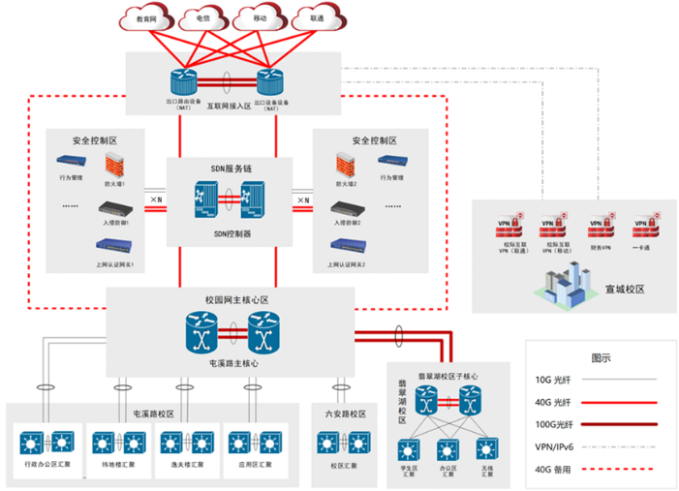
（3）办公、生活区将仍延续现有10G光纤传输技术，在少数流量超限区域，采用链路聚合技术进行优化。
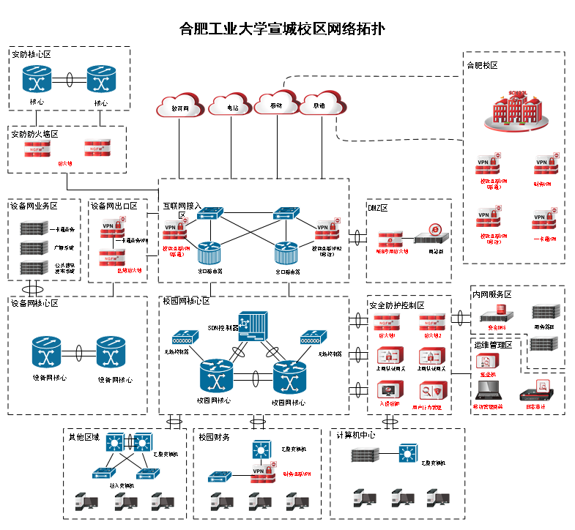
图2-5 合肥校区升级优化后校园网拓扑参考图

图2-6 宣城校区升级优化后校园网拓扑

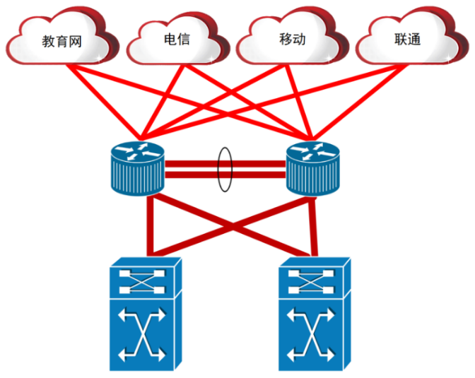
图 2-7 HA双机设备

2.8.1高性能出口
合肥校区采用HA技术部署两台高性能出口设备，实现活动节点与备用节点间的监控与故障自动接管，确保业务连续性和网络安全稳定。设备需支持NAT、IPv6等全业务特性，通过业务板卡提升NAT能力，内置流量可视化功能，实现7×24小时监控，保障网络健康运行。同时，支持多种IPv6路由和过渡技术，保护投资，实现IPv4到IPv6的平滑迁移。设备还需满足校园网认证需求，支持多种认证方式，双机部署支持160G带宽和8万用户并发认证，提升用户体验。
宣城校区的出口设备、认证设备拟从合肥校区现有的设备中利旧使用，需由投标方设计并提供具体利旧方案。具体情况可自行组织现场勘查。

2.8.2高性能核心交换机升级优化
- 高可靠性
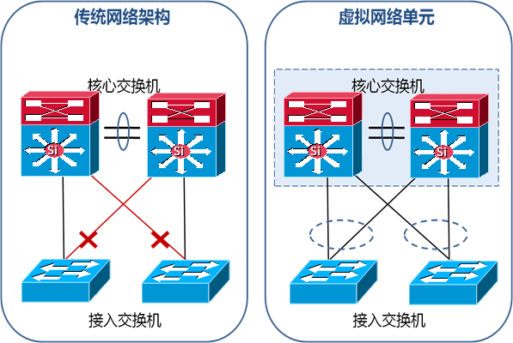
核心交换区应采用双核心交换机虚拟化组网，传统网络两台核心通过MSTP/VRRP来进行热备冗余，但是存在故障切换时间长、数据恢复慢等问题。本次可优先考虑采用虚拟化技术，对核心交换机进行虚拟化，实现统一的管理界面、一致的转发表项、跨设备链路捆绑，管理和简化拓扑。
图 2-8核心交换机虚拟化组网
为避免因为核心交换机组件故障而引起的单点故障问题，本项目应当采用高性能框式核心交换机，以期在网络设备上进行软、硬件的架构优化，确保网络交换机具备电信级稳定性。核心交换机应具备比如双管理引擎冗余热备、多路电源，负载均衡供电、风扇冗余设计，互为备份、零故障无源背板设计等先进特性。
软件稳定方面，核心交换机应当采用模块化软件系统设计，以保证网络功能被划分到具有标准接口的不同进程中，以明确定义的进程独立运行，提供网络服务和始终如一的连接性。应支持实时检测CPU的使用状态，并提供硬件CPU保护技术（CPP，Control Plane Policy），CPP技术对发往CPU的数据进行流区分和流限速，避免非法攻击包对CPU的攻击和资源消耗。
- 高性能
核心交换区负责汇聚各个楼栋汇聚区高性能数据转发，同时也负责与信息系统、校园网出口区之间的流量转发。其登录访问量、数据调用量、图文交换量以及响应时间要求为最高。在此进行应用带宽需求分析。
- 系统最大容量
我校现有在校师生员工用网账户6万个，未来5到10年拟容纳在网用户数最高8万人。在校师生每人入网终端至少1台手机、1台笔记本电脑、1台台式机，另可能有PAD、实验用机等，同时在线的终端平均约2到3台，未来可能会有更多。系统最大容量的估算：
现网最大终端数：6万在网用户×每用户2个在网终端=120000个
未来5年在线最大终端数：8万在网用户×每用户3个在网终端=240000个
应用类型与带宽需求：
表 2-2主要应用类型和带宽需求
网络业务类型 | 单路带宽（Mb/s）
普通视频点播 | 4
8K视频 | 24fps/H.265:80Mbps  60fps:80~100Mbps
网页浏览 | 2
邮件业务 | 4
图片上传、下载 | 4
数字音频交互 | 2
文本数据直接调用 | 2
文档资料上传、下载 | 4
视频数据交换 | 50
视频会议 | 8
网上学习 | 4
教学终端 | 4
高性能计算 | 4
其他 | 1-8
由上表中的各类业务带宽占用可知，其中视频类业务带宽占用最大，约为 50Mb/s。因此为了考虑到未来5到10年的业务发展需求，拟用240000终端并发50Mb/s的业务流量换算计算机网络系统最大的容量需求。核心交换机应当满足240000终端并发50Mb/s的业务流量线速转发同时预留未来 80%网络扩容升级能力；核心交换机CPU长期运行在10%左右，包转发速率应控制在50%左右保证其稳定性。
交换容量：240000*50Mb/s*2（网络全双工）/0.2/0.1≈1200T
包转发速率：240000*0.1488M（每个用户 100Mb/s 业务流量下的包转换算）/0.2/0.5≈360000Mpps。
核心交换区应当部署高性能核心交换机。为保证接入终端上网的高速体验，和未来更多的校园网应用承载扩容，其交换容量应不低于 1200Tbps，包转发率应不低于360000Mpps。

2.8.3出口安全防护
- 高性能防火墙
本次项目的防火墙为校园网整体出口的综合防护用途，侧重性能及稳定性，避免形成任何性能瓶颈、稳定性瓶颈、接口瓶颈。具体选型应当参照上述应用需求描述，在满足当前使用的情况下，预留一定的性能冗余、接口冗余，以确保稳定性和扩展性。
本次采购的安全设备必须实现对全校所有出口链路的Ipv6安全管理。
考虑到校园网出口大流量、高转发、高稳定性的特殊要求，本次防火墙设备应选择框式架构的高性能产品。在保证性能及稳定性的基础上，应符合网络安全等级保护各项要求，具备以下基本安全防护功能，包括：支持SYN、UDP、ICMP等洪水型DoS/DDoS攻击防护；支持ARP攻击防御功能；支持对HTTP、TCP、UDP、DNS、TLS 等常用协议及应用的攻击检测和防御；支持对欺骗攻击、注入攻击、中间人攻击、跨站请求伪造、跨站脚本攻击、代码执行、释放重利用等多种类别的威胁进行检测和防御；基于海量病毒库与安全威胁特征库，对出口不安全流量进行高效、准确拦截和阻断；支持针对DDos攻击的高效防御能力等。
- 安全资源池
构建安全资源池，SDN 控制引流设计如下图所示。
通过 SDN 控制器在核心交换机上下发对应的引流策略，基于数据包的五元组进行业务流量的筛选。选定业务流量后，执行对应的引流策略。
选定某条外网业务后，首先将该条流量引入安全设备 B，再引回到核心设备。再次引入到安全设备 A，再引回核心设备，由出口访问外网流量。其回向流量重复类似引流过程。这里可以结合实际的网络访问帮助理解，以普通的网络用户访问互联网流量为例，该用户的访问流量被匹配到后，首先被引流到上网行为管理设备，流量被引回核心设备后，再次引流到防火墙设备，有防火墙设备被引回核心后，访问出口网关，完成一次互联网出方向的流量访问。在该次访问中，网络用户的流量依次通过了上网行为管理、防火墙两台安全设备，保障了数据访问的安全性。
当在资源池中的安全设备出现故障时，为解决单点故障问题。应当可以通过SDN控制器提供bypass功能。建设方案如下：
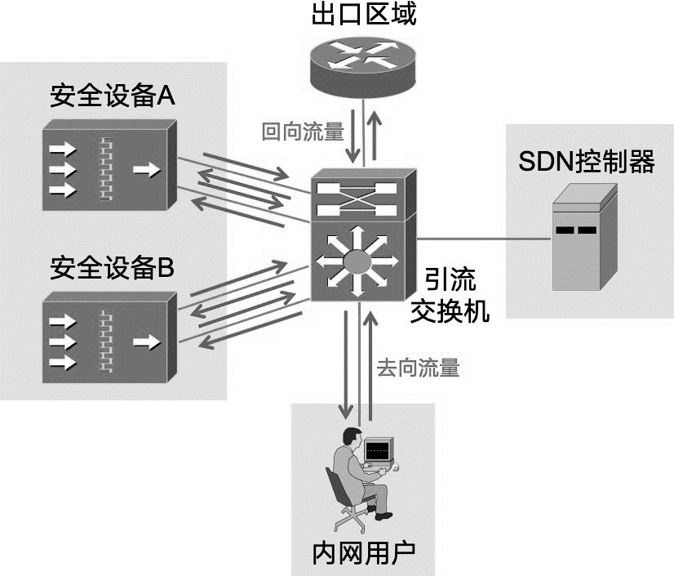
将原有的安全设备以旁挂引流交换机的方式部署，开启bypass功能，针对外网用户的访问流量，其引流路径为：引流交换机—>安全设备 B—>引流交换机—>安全设备 A—>引流交换机—>出口网关。

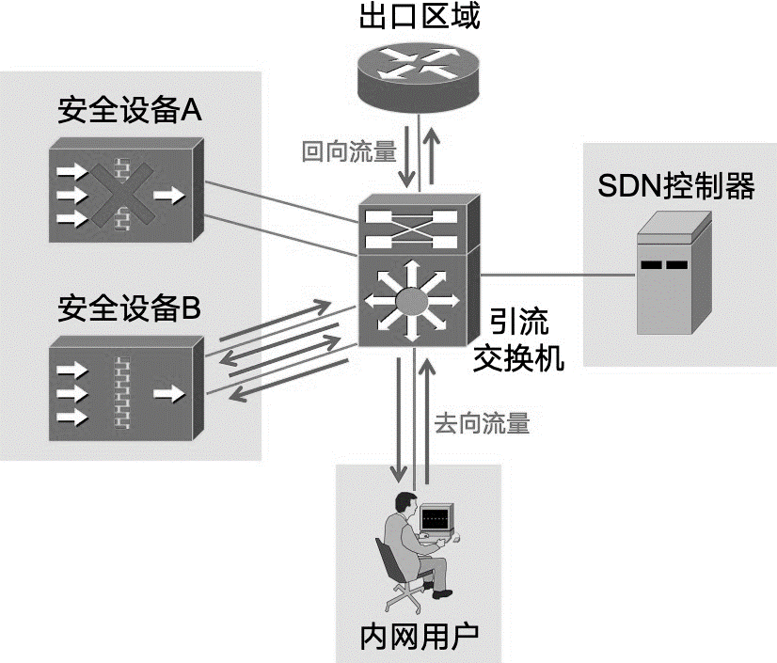
图 2-9 SDN 引流示意图 图 2-10 Bypass引流示意图

当其中的安全设备A出现故障时，开启bypass链路，引流策略变为：引流交换机—>安全设备B—>引流交换机—>出口网关，解决因安全设备A故障出现的单点故障问题。但由于安全设备A无冗余设备，所以通过引流策略可以解决单点故障的问题，但是外网的访问流量将不再通过安全设备A的管控。

2.8.4认证计费系统
- 网络认证方案
校园网合肥校区与宣城校区分别部署一套双机认证系统，设备互为冗余，全校使用统一的用户数据库；接口要满足日后10年内的扩容需求；应当支持IPv6 双栈和纯单栈模式的认证。要求将认证系统与统一身份认证系统进行对接，实现各种校园网应用“一号通”。
认证系统应当支持WEB和802.1X等多种认证管理方式。
统一账户管理：
有线、无线应当统一采用认证计费管理数据库，采用一套身份认证、计费系统的安全计费管理系统，师生用户采用统一身份信息，一套账号，灵活登录有线、无线两个网络。
统一认证方式：
有线、无线网络应当支持采用不同的认证方式，均可使用802.1x、Web，兼容不同类型操作系统的终端，提供多种方便的接入方式。
- 网络计费方案
认证统一融合和身份管理
应当支持丰富的用户组设置，支持用户在组间自由切换。
认证系统要支持多种个性化的服务，支持分区域管理、多模式计时、讲周期、计流量、包月、豁免、阶梯计费以及各种方式组合的自定义模式等丰富的个性化需求。
应当支持多种接入模式，包括：802.1x、无线、VPN、WebPortal等。
应当支持用户组、区域、接入方式和计费模式按照要求进行组合。
分区接入服务和多种计费组合设计。
根据学校的办学理念和管理需要，应当可以按照多个维度：用户组、区域、计费模式、接入方式进行自由组合，即某个用户组、某类区域可以与某种接入方式、某种计费模式结合，按需组成多种不同的认证计费管理模型并可同时在线运行。
- 功能联动
认证系统应当提供与其他网络设备进行联动的支持能力，比如与DNS联动，实现自动选路；与出口路由器联动，完成网络管理功能等。
认证计费设备厂商应当有与其他第三方设备联动对接的技术支持能力，并能够按用户需要终身免费提供联动对接服务。

2.8.5 IPv6 与数字校园融合
- IPv6整体方案快速落地，提升IPv6 用户数和流量
IPv6 由于长度和特性发生很大变化，应当支持与Portal认证等其他服务重新开发测试和对接。
提供的方案应当同时支持IPv6双栈和纯单栈模式，必须支持常见的认证和计费方式。包括 Portal认证、无感知认证、802.1x、PPPoE 认证等。支持常见的按用户组、按周期、时长以及按流量等丰富的自定义方式计费。
- IPv6 实名审计
《网络安全法》、《公安部82号令》明确指出，网络用户应该实名制接入用户对于 IPv6 站点的访问，同样需要进行实名认证。
所提供的解决方案需要支持IPv6实名审计。
- 基于用户组和协议的限速
IPv4环境下，我们会碰到，一些用户使用BT下载等软件，大量抢占带宽，造成其他用户无法打开网站。IPv6环境下，同样会碰到类似的问题。但传统的方案只能限制IPv4用户流量，不支持限制IPv6用户流量。
要求本次项目解决方案必须实现基于用户组和协议的限速关联，不能简单粗暴地全面限速，而应当可以按不同用户、面对不同的应用协议分别进行IPv4、IPv6流量的限速管理。
此项要求在认证或出口设备等用不同方法实现均可，必须提供完善的具体解决方案。
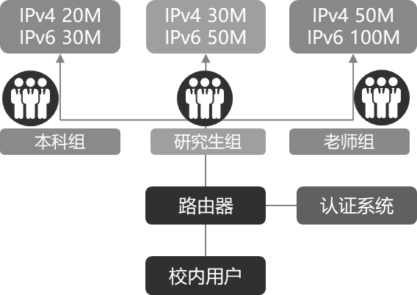
图 2-11 基于用户组和协议的流量控制方案

2.8.6网站群平台升级建设
- 网站群平台升级优化
网站群升级将涵盖基础平台的全面提升，旨在增强系统的易用性与功能性，并确保平台底层运行的稳定性和健壮性。升级内容包括安全功能的全面升级，引入下一代安全威胁防控体系（RASP），以及实施场景化运维以提升运维效率。此外，还将打造动态应用开放平台，支持快速部署和迭代新应用。同时，全文检索功能将升级为网站群智能搜索，为用户提供更精准的搜索体验。另外，网页防篡改系统的加入将为网站群的整体运行、管理和维护提供全方位的安全防护。将6550个站点进行全面迁移保证站点的安全稳定运行。

2.8.7WebVPN设备扩容建设
对学校现有WebVPN并发进行升级扩容，从而保证师生在校外高效、稳定地使用图书馆资源及校内相关业务系统。并发授权达到10000；同时升级硬件以支持配套的性能需求。支持在用户访问目标资源时提示用户正在使用WebVPN环境访问；支持用户自行选择极速模式以加速WebVPN访问效果。

2.8.8综合布线完善
完成格物楼、升华楼、纬地楼、逸夫楼、翡翠科教楼等光网络楼宇ONU到墙面信息点的线路铺设和信息点安装，及以上楼宇老网络设备拆除。具体请自行联系招标方勘察现场。

2.8.9割接要求
此次项目要求对校园网核心设备进行全面更新升级，以提升网络性能和稳定性，确保校园网能够更好地支持教学、科研及管理等各项业务的高效运行。在实施过程中，必须确保所有正在运行的正常业务不受任何影响，尤其是关键业务如在线教学、视频会议、数据传输等，需保持无缝衔接，避免工作时段任何形式的中断或延迟。
为此，投标方需深入调研并实地勘察我校现有的网络架构、设备配置、流量分布及业务需求，全面掌握网络环境的现状与潜在风险。在此基础上，制定科学合理、可操作性强的割接方案，确保新旧设备的平滑过渡。割接方案应包括详细的实施步骤、时间安排、应急预案及风险控制措施，确保每个环节都能得到有效监控和管理。
割接过程中产生的：光纤尾纤、网线、电源线等耗材更换的费用，设备运输、搬运、安装、调试、人工等费用，以及其他割接流程各环节产生的其他费用都应纳入项目报价中。
同时，投标方需与校方密切沟通，充分听取意见，确保方案符合实际需求，并在我方技术团队的配合下进行多次模拟演练，验证方案的可行性和安全性。只有在取得我方正式认可后，方可按计划逐步实施。整个过程需严格遵循规范流程，确保项目顺利推进，最终实现校园网的稳定升级，为全校师生提供更加优质的网络服务。

三、详细招标需求

3.1通用要求

3.1.1概念定义
以下为适用于本招标需求的相关名词术语的现场含义。解释权归招标方。
1.原厂质保服务、原厂服务（及其他等效表述）
指由对货物拥有知识产权的生产商直接提供的相关服务，包含人员、配件以及其他相关支持。不包含由厂商授权的第三方、各种级别的代理商、合作方以及具有其认证资质的第三方单位、团体或个人等。

3.1.2总体要求
1.项目核验要求
项目签订合同后、开始正式实施前，甲方可展开小范围的核验（包括但不限于演示、测试、核验有效证明材料，比如证书、佐证材料、查验人员归属身份等，乙方必须无条件配合），一旦发现核验结果与响应文件、现场答疑或承诺不完全相符，或无法证明真实性的（包括但不限于与投标响应文件存在不符、功能不能实现、不能按要求对接现有系统、单方面要求改变现有系统状态、无法满足设计规范、不符合系统实施方案的要求等），任何一种情况均以虚假应标处理，甲方可以立即中止合同并追究乙方责任，由此所产生的一切费用及项目延误造成的一切损失由投标人承担。
2.部署地点说明
所有标包的实施地点均在合肥工业大学校园，具体的实施场所由业主方另行指定。
3.现场勘查
根据自愿原则，投标人自行勘查现场。只要参与本项目投标，即认为认可并充分了解了项目需求，不得以意思误解、情况不了解、交底不清等理由提出任何异议。
勘查现场前必须遵守学校相关管理规定，经审批同意后方可进场勘查。
4.设备厂商服务承诺
本项目采购的以下设备：核心交换机A、核心交换机B（无线）、汇聚交换机、校园网防火墙、核心交换机B（宣城）、校园网SDN服务链A、校园网SDN服务链B（宣城）、校园网出口设备、校园网络认证设备，设备中标厂商必须在项目签订合同日期之前向招标方（合肥工业大学）提供关于本项目设备性能和服务质量的承诺函。

3.1.3报价要求
项目以交钥匙工程方式报价。报价必须以实现项目的建设原则、建设目标、建设绩效等作为前提；如未明确约定，则必须以项目全业务流程、全功能均无条件可用为前提。投标方必须以从管理者到最终用户实现项目所有功能、所有模块可无条件全部顺利投入使用、达到建设规划设计和建设绩效要求，作为成本核算和报价的条件依据。
报价必须包含项目通过最终验收前达到项目建设目标所需的全部硬件、软件、服务、各种杂费和不可预见费用。如果项目实施过程中发现影响建设目标达成的漏项，则这部分费用按照不可预见费用处理。包含（但不限于）所有设备的安装调试、附属的综合布线及施工、器件定制、工作及施工所需线材、辅材、配件、穿墙打洞、挖沟覆土、现场修复、运输、安装、调试、协调对接、异地差旅费、项目相关的第三方协作费用、旧件拆除、设备利旧、清洁整理、安全加固、运送指定场地、场地规整、配置迁移、功能辅属或配套、性能调优、落地应用等实现绩效目标所须的资源、材料、人工以及其他不可预见费用；总体上以实现全套采购的设备均可顺利投入使用并达到建设规划设计和建设绩效目标为验收的基本条件。
招标人不负责、不参与与合同之外的任何第三方交涉，且不承担相关费用。
报价时，硬件必须包含但不限于“裸设备+配套软件及组件+安装部署所需辅材耗材+调试+至少5年配套免费售后服务（具体以参数要求和响应时间为准）”等综合费用；软件类必须包含但不限于“自有代码+采购第三方代码或组件+定制+调试+BUG消除+安全合规+兼容对接+正版授权+版本及组件、库终身升级”等费用。
要求投标报价必须包含各种接口开放对接、软件正版授权、应用定制、业务修订、BUG消除、特征库更新服务以及产品安全应急响应、业务流程的重新适配、原厂巡检等相关服务费用。
设备质保期内，不得向招标方主张任何未实际享受的服务的费用（如要求补齐脱保期间的服务费用等）。如果因此增加了投标成本，则所需的这些费用应当包含在投标总报价内。
合同期间不得提出其他额外的费用要求。

3.1.4安装调试及售后服务要求
1.施工要求
项目实施过程中，业主方有利旧要求时，承建方需要进行合理利用，利旧使用时，陈旧线缆必须清除后重新按规范布线；
承建方应当负责施工现场的场地清理、规整、垃圾清运、损坏场地的外观修补；对旧器件负责拆除、迁移、整合、整理、搬迁到用户指定的位置，必要时做好台账；
施工全程须做好成品保护，不得擅自决定拆除与否、不得擅自处置拆除的器件与设施，对于紧固件等辅材应当换新；因项目实施需要，必须改变现场设施状态时，承建方必须负责尽快做好现场还原工作；施工时对现场环境、器件等造成损害的，承建方必须负责修复或恢复功能状态。
负责对既有系统的数据免费导入、迁移、调试等工作。
必须无条件接受业主方的现场质量监督。
对于重要网络设备，割接过程中原则上要求不丢配置、不断网。
2.证明材料要求
提供设备操作说明书、产品检验合格证书、原厂产品保修单等，计量器具需要提供国家认可的计量检定认证证书。根据用户要求免费提供并安装项目实施所需的正版操作系统及与项目有关的应用软件；软件必须提供安装介质（含密钥、加密狗等安装所必须的介质，如果有）和书面的合法使用授权。
3.备品备件
乙方须提供基本数量的备机备件（与现场设备匹配的型号与质量匹配，中途发生消耗时，必须在一周内补充，不得出现空档）存放在甲方指定位置备用，以保障服务的质量与效果；对于未明确要求的备机、备件，只要属于项目范围内的合理需要，乙方必须按需提供。
备机即相关设备的备用整机，备件即完成服务保障目的组件、配件、辅材、耗材等。
4.人员培训
中标人须对用户相关人员进行免费现场培训。培训次数及规模按需确定，不得以集中培训完全替代针对性培训；用户有再次培训要求时必须满足。培训包括仪器设备工作原理、操作要领及步骤、维修维护和保养等各个方面。
中标人须提供针对性操作手册。必须提供针对本项目撰写的操作手册、简明操作指南的电子版和多份纸质版。不得以产品说明书替代操作手册；未经甲方允许，不得以通用操作手册替代针对性操作手册。
5.人力资源
如果项目需求中或投标响应中有驻场人员要求，则约定的人员数量只作为保底数量。合同执行过程中应当以项目达到建设目标所实际需求的人员数量随时无条件追加人员，直至达到项目建设目标。中途因人员数量不能满足项目需要而对甲方带来不利后果的，甲方可随时责令改正，甚至中止合同。
项目经理必须为自有在册固定人员，合同生效一周内必须到岗，项目完成验收前非不可抗力不得中途更换，不得同时兼任其他项目的成员。
驻场人员必须有相关专业知识，每天遵守学校作息或值班安排，特殊情况下随时响应，接受学校指派的相关工作任务并接受考核，乙方不得抽调或安排其他与校内无关的工作。
6.切换要求
对校园网全局割接时，合工大官网工作时间内单次中断不允许超过5分钟，下班时段不允许超过半小时；其他业务系统工作时间内单次中断不允许超过半小时，下班时段不允许超过2小时。超出中断时间，招标人有权追究相应的责任。
7.保修
要求包含：
软件版本、各种升级库、预订业务的定制和修订、BUG消除、产品安全应急响应、业务流程的重新适配等相关服务终身免费；
产品常年提供免费技术支持，所需零部件及配件常年以不高于本次投标价格供应；质保期内设备故障报修在2小时内响应，24个工作日内解决问题；核心设备故障1小时内响应，4小时内解决。
如果日后发现提供的设备功能或性能实际无法达到投标响应的指标，应当立即无条件提供可完全达标的全新设备进行替换；无法退换时必须按照采购价赔偿业主方损失；
硬件终身维修维护，产品常年提供技术支持，所需零部件及配件常年平价供应。

3.1.5商誉要求
投标人必须同意并遵守合肥工业大学《信息化合作单位负面清单管理办法》的规定（https://it.hfut.edu.cn/info/1150/2999.htm）。

3.1.6兼容对接要求
1.整体可用
投标人所投方案必须满足项目总体技术框架要求。
2.软件接口
所有数据接口终身无条件免费向业主方的后续建设项目开放使用（包括但不限于业主方自用、业主方后续实施其他项目的对接需要等）；日后扩充点位时，提供免费接入授权且数量无限制；开放接口和授权的费用须包含在项目投标报价内。
如果日后业主方其他项目需要与本项目对接时，中标方及相关供货商必须负责配合、协调、支持；如果对接协作过程中产生了除接口费之外的费用，必须按实际发生的工时、差旅费用等针对本项目对接工作而实际产生的费用据实结算（原则上不便精确计算情况下的协作收费每次不得超过人民币五千元）。对于甲方的特定需求，允许定制开发。开放接口和授权、定制开发等的费用须包含在报价内。如果不能支持配合，或索要不合理费用（由甲方认定是否合理），则将把责任方（当事集成商或供货商）列入负面清单，拒绝其日后参与其他项目。
3.数据规范
所有的数据库建立、数据格式、各种功能定制等，均必须遵守业主方建设规划的要求，符合数据字典的规范，接受业主方的业务指导，充分考虑与现有的数据格式互通；所提供的方案严禁形成数据孤岛。
要求按照业主方需求实现与现有信息化相关子系统或数据的对接，并完全承担与第三方对接合作的费用。
4.通用器件
通用器件（如光模块、算力卡、硬盘等非自行生产或OEM第三方的器件），必须支持即插即用式替换，并且设备性能不降低、满足使用需求，不得设置技术障碍（如设置私有协议、建立私有硬件接口等）或服务歧视政策（如用户采用第三方通用器件后拒绝售后服务等）；如果存在因技术需要必须个性化定制的器件，投标响应时必须书面说明并取得业主方认可。

3.1.7安全合规要求
1.投标即视为愿意承担对业主方项目相关内容的保密义务，包括但不限于对系统架构、部署情况、数据、策略、参数等的保密义务，即使未另行签订保密协议，只要参与本项目投标，即视为承建商负责承担安全与保密责任；
2.规范操作用户方数据，不得越权或越界操作；未经授权不得查询、获取、存储、传输用户方数据，不得向第三方泄露用户方数据；
3.根据等保的最新相关政策与要求，配合业主方完成有等保测评需要的项目的主要系统的等级保护定级与测评；
4.需要操作系统或软件支持的设备必须随硬件免费提供正版操作系统及软件。系统中使用的软件产品或组件必须符合国家有关知识产权的相关法律法规；投标方保证知识产权的合法性并承担可能侵权的责任。
5.乙方负责施工和服务全过程的场地保护、成品保护、劳动保护及人员安全，针对车辆、设备、人员等必须购买相应的保险。
6.严格遵守业主方、行业及政府的安全生产等相关管理规定。

3.1.8安全文明施工管理
承建方必须严格遵守甲方各项管理规定，并确保督促其协作单位遵守：
1.严格按照劳动法相关规定用工。严格遵守国家有关安全生产管理的相关规定、承建单位的施工现场管理规定和管理办法。
2.承建商为项目安全责任主体，承担项目施工的安全责任；现场经理为现场安全责任人，全面负责实施、管理、监督项目安全事宜。
3.施工人员应该佩戴胸牌上岗，进出要亮明身份，服从物业、安保工作人员的监督、管理。对于身份不明人员，应即时查证、驱逐。
4.人身安全大于一切。对于用电、用水、用车、高位作业、风险区域作业等，施工单位要有具体的安全防范措施，提供安全帽等各种劳保器材和安全防护装备，并对现场人员进行安全培训。
5.危险场所或危险施工流程，严禁单人作业，必须二人或以上小组合理配合，严防触电、坠落及其他意外事件发生。
6.遵守国家劳动管理相关要求，高温、严寒、台风等天气各单位需自行做好防暑降温、防寒或防灾等工作。
7.注重对现有设施的保护，施工过程中要避免破坏、干扰现有设施；确因施工需要，必须改变现有设施时，需征得业主同意并采取合理施工方案，事后需恢复原状。
8.控制粉尘、噪音、污染物、震动等的污染及破坏，严禁材料不规范堆放，严禁随意遗弃废料，垃圾应当按规定及时清运到合规场所。

3.1.9包装运输及存储要求
投标人所供货物的制造商原装出厂包装箱号与设备出厂批号一致。
投标人所供货物必须运输到业主方指定的位置并按要求妥善存放。
包装必须与运输方式相适应，包装方式的确定及包装费用均由投标人负责，由于不适当的包装而造成货物在运输过程中有任何损坏、丢失由投标人负责。
项目验收前，承建方需要负责所有项目现场物料的存储管理。验收前如果发生损毁或灭失，损失由乙方负责。

3.1.10免费质保
所有设备默认均提供不少于5年的原厂免费质保服务。
质保时间自每包验收合格之日起计算，质保期内免费提供预订业务的定制和修订、各种产品知识库（含病毒、木马等各种特征库）的更新服务、产品安全应急响应、业务流程的重新适配等相关服务。
免费提供质保期内的BUG及安全漏洞消除、提供相关库（包含但不限于病毒库（IPS、AV、URL）、各种安全特征库等）、新软件版本的升级与服务（提供由生产商提供核心平台及主要模块组件后续更新升级服务的承诺函，所需成本须纳入报价内）。
免费原厂服务必须在签订合同前提供设备原生产厂商的承诺函原件和相关升级服务的厂方承诺函原件，否则视为虚假响应且甲方有权拒绝签订合同，并按照合肥工业大学《信息化合作单位负面清单管理办法》和《合肥工业大学供应商管理暂行办法》进行管理。

3.1.11验收要求
项目必须进行初步验收和最终验收。完成最终验收是项目结算的前提和必要条件，未完成最终验收前不提前结算付款。
1.初步验收
最终验收前必须通过初步验收流程。初步验收由使用单位在用户现场自主进行，主要标志为所有货物到货且数量、规格均相符，基础平台搭建完成，主要设备安装到位，主要功能初步开通。
初步验收包含项目实施中途的抽查，主要有：由业主方随机发起的现场固定施工人员的社保是否与投标文件的承诺相符、是否有非投标方的其他公司人员参与（不包括第三方临时性协作人员）；隐蔽工程或关键部位、关键流程、关键部件、关键参数、服务品质是否存在在投标承诺基础上缩水等。业主方有权要求中标人限期整改，如果不能按期整改到位，或者发现问题时已经形成后果而无法完成整改，将按转包和虚假响应上报学校有关部门采取处罚措施且不得通过初步验收和最终验收，必要时甲方可以无条件中止合同、追究责任，由此可能引起其他标包中标人损失的，由过错方承担相关责任。
完成初步验收后由用户部门出具初步验收报告。必须获得5份（含）以上一线用户（原则上必须覆盖技术人员、教工用户、学生用户且留有有效的联系方式）的使用情况报告，且报告结论为“满意”或“基本满意”（其中“基本满意”数量不得超过2份）、无遗留问题或有遗留问题但迅速整改到位并有“整改结果报告”和“整改验收”报告，由部门领导或分管领导签字确认。承建方或供货商的自测项目完成（如自行测试的各项任务，要求提供测试记录等过程文件）。
提供驻场人员的，初验时须查验人员情况，必须考勤达标（除非另有约定，按法定工作时间考勤），人员身份与投标响应相符；正式验收前可再次查验驻场人员考勤达标情况并核实人员身份。
项目进入维保服务期间的考核验收，至少每半年查验一次驻场人员考勤达标情况并现场核实人员身份。
如果项目实施存在第三方协同需求，或承建方、供货商自身成为第三方的，必须完成协作任务后方可验收。如果因第三方原因导致延迟验收，则投标方必须承担相应损失。
2.最终验收
最终验收原则上须在完成初步验收、试运行满两个月后进行。如因投标方未能达到验收条件，则进行整改，直至满足终验要求后方可组织终验。
验收时对于招标文件中有关建设目标的描述、同时发布的技术规范性文件的相关要求等，均必须以实质性功能实现作为最终响应。不能达到建设目标的，无论参数项响应情况如何，均视为实质性不响应，不得通过终验。
最终验收流程
由业主方组织验收小组，根据学校官方网站公布的最新版本的《合肥工业大学“系统综合集成”建设项目验收实施细则》（https://it.hfut.edu.cn/info/1150/1898.htm）的流程展开验收。
本项目的《最终验收基本条件清单》（见下表）为验收的基本、必备内容但并非唯一内容，完成清单的内容为申请验收的前提条件，具体到不同项目还应当合理补充相应的必须内容。验收时对照清单进行，验收小组及验收专家可随时另行增设验收考察条目（项目需求中如不涉及的条目可忽略）。
最终验收基本条件清单
序号 | 验收项 | 验收明细
1 | 前置条件 | 以下需同时满足：  1．项目单个标包所有主要功能都实现，不存在兼容对接问题，完成初步验收并合格；  2．项目单个标包由甲方认定达到最终验收条件时，由甲方组织对单个标包进行最终验收，原则上不单独对某台设备、某个系统进行验收；  3．如果存在变更、延期，则变更内容必须都符合验收条件，延期内容必须经业主方书面批准。
2 | 硬件设备验收 | 设备品牌、型号是否与合同一致；  1.设备数量正确；  2.设备安装位置符合设计要求；  3.设备运行正常，性能指标符合要求；  4.设备附带软件和工具齐全；  5.配套的技术资料、说明书、正版授权或承诺函等齐全；  6.基础网络开通、设备接入统一网管平台并能可视化操作；网络架构、管理策略优化、迁移完成；  7.技术培训完成，技术人员、维保人员就位，要求或承诺的备品备件如数运抵现场；  8.安全渗透测试完成（仅适用于对安全渗透有要求的场景）。  注：如果甲方原因导致客观上暂不具备安装条件，经业主建设部门同意，可继续后续流程但承建商必须书面承诺当条件具备时随时负责安装调试，此时可等同视为该项安装已完成。
3 | 软件系统验收 | 1.软件平台部署完成，关键数据库建成，各计算模组建成；  2.软件版本和类型符合合同要求；  3.软件安装、配置和调试完成；  4.软件功能满足需求；  5.软件性能测试报告；  6.软件安全性测试报告；  7.源代码和文档齐全（如适用）。
4 | 系统功能验收 | 1.系统功能符合需求说明书的规定；  2.系统性能达到预定指标（如响应时间、处理能力等）；  3.系统界面友好，操作简便；  4.数据处理准确，报表准确生成；  5.系统安全性和稳定性符合要求；  6.系统兼容性测试结果（如不同浏览器、操作系统、硬件环境等）；  7.系统的可扩展性和可维护性合格。
5 | 数据质量验收 | 1.数据准确性；  2.数据完整性；  3.数据一致性；  4.数据的可用性。
6 | 项目文档验收 | 1.立项申请书；  2.项目合同及补充协议；  3.项目实施方案；  4.项目需求说明书；  5.设计和技术文件（包括但不限于系统架构图、网络拓扑图等）；  6.项目变更记录；  7.项目进度报告；  8.项目实施方案；  9.项目质量保证文件；  10.用户手册和操作指南；  11.培训资料和记录；  12.系统维护手册。
7 | 质保服务验收 | 1.售后服务承诺和保障措施；  2.技术支持和培训服务到位；  3.系统维护和升级服务明确；  4.技术人员、维保人员就位；  5.反映施工真实状态的点位部署图纸资料；  6.用户满意度调查结果。

3.1.12设备利旧
本次项目实施过程中，我们将更新并淘汰一批网络设备。针对这些替换下来的设备，其状态各异，部分设备仍具备再利用的价值。投标方需根据最大化资源利用、避免浪费的原则，参考实际情况，对所有利旧设备进行详细的评估和分类，制定科学合理的利旧方案，并提供相应的技术支持和维护计划。通过合理规划，确保现有资源得到最大程度的优化与利用，实现项目的经济效益与可持续发展目标。具体实施过程中，甲方可以根据实际情况对方案进行必要的调整。
具体而言，对于性能良好、符合现有网络需求的设备，应优先考虑重新部署于非关键业务场景，如办公网、分支机构或测试环境等。对于部分功能稍显落后的设备，可通过升级软件、更换模块等方式延长其使用寿命，继续发挥余热。对于已无法满足当前技术要求的设备，可考虑将其拆解，提取可用部件用于维修其他设备，或作为备件库存，以降低未来维护成本。
表4-2-1 合肥校区须利旧的设备列表
序号 | 名称 | 型号 | 品牌 | 数量 | 需求
1 | 屯溪路核心交换机 | C7010 | CISCO | 1 | 作为汇聚储备用，原厂服务费用较高，未来考虑采购代理商维保服务
2 | 翡翠湖核心交换机 | C7010 | CISCO | 1 | 作为汇聚储备用，原厂服务费用较高，未来考虑采购代理商维保服务
3 | 屯溪路校区逸夫楼汇聚交换机 | CN12904 | 浪思 | 1 | 用于屯溪路校区图书馆，运输到位部署调试上线
表4-2-2 合肥校区迁移到宣城校区利旧的设备列表
序号 | 名称 | 型号 | 品牌 | 数量 | 需求
1 | 出口 | pb-26000-hhlm | Panabit | 2台 | 1.更新下来后用于合工大宣城校区出口，并运输到位部署调试上线；
 |  |  |  |  | 2.扩容：每台设备的接口新增2个40G口及相应的模块等上线所需的配件；
 |  |  |  |  | 3.设备巡检：应定期对设备进行巡检，及时更新修补漏洞，频率不低于一季度1次。
2 | 认证计费 | 2166 | Dr.com | 2台 | 1.更新下来后用于合工大宣城校区出口，并运输到位部署调试上线；
 |  |  |  |  | 2.宣城校区部署的平台应和合肥校区一致，并将合肥校区相应信息同步到宣城校区；
 |  |  |  |  | 3.设备巡检：应定期对设备进行巡检，及时更新修补漏洞，频率不低于一季度1次。

3.2设备参数
所有技术参数及要求均为单台必须提供的指标。投标人须自行保证响应内容的真实性。所有条目允许正响应。要求逐条响应具体细节。所有响应必须以满足本标书的“设计规范”为前提。
各标包涉及利旧需求的，请参照“通用要求”的“设备利旧”要求，投标即视为同意利旧需求。
服务年限根据我校实际需求，统一要求为5年免费质保。
我校有合肥屯溪路校区、翡翠校区、六安路校区、宣城校区等多个校区，必须根据实际需要将设备部署到指定校区。

第3包：校园网辅助设备
序号 | 货物名称 | 技术参数及要求 | 数量
1 | ▲校园网出口设备 | 1.★产品形态：采用主控板、接口板分离架构，主控板、接口板（包括接口子卡）均支持热插板；配备主控板卡2块，冗余交流电源与风扇满配；支持主-主，主-备模式和双机热备切换； | 2台
1 | ▲校园网出口设备 | 2.★主要性能：设备吞吐量≥400Gbps，最大并发连接数≥1.2亿，每秒新建连接数≥300万/秒；提供100G（可兼容40G）以太网光口≥8个、10G以太网光口24个；提供10个100G单模光模块，10个40G单模光模块，24个10G单模光模块，6个10G电口模块； | 2台
1 | ▲校园网出口设备 | 3.支持透明网桥模式、路由模式、IPv4/IPv6NAT模式； | 2台
1 | ▲校园网出口设备 | 4.扩展性要求：可通过增配业务板卡方式，同步增加设备接口、设备最大吞吐量、并发连接数，吞吐量可扩展至1.2Tbps，并发连接数可扩展至4亿，整机每秒新建连接数可扩展至1200万； | 2台
1 | ▲校园网出口设备 | 5.支持静态路由、策略路由、RIP、OSPF、BGP等路由协议；支持IPv6 协议栈、IPv6路由技术，支持IPv6 over IPv4隧道，6RD隧道技术； | 2台
1 | ▲校园网出口设备 | 6.支持基于源地址、源端口、目的地址、目的端口、应用层协议的策略管控功能； | 2台
1 | ▲校园网出口设备 | 7.支持多条WAN线路之间的负载均衡；负载均衡模式支持源IP、目标IP、源IP加目标IP、4元组（源IP、源端口、目标IP、目标端口）等多种方式； | 2台
1 | ▲校园网出口设备 | 8.防护特性：提供蠕虫、木马、恶意软件等外联行为特征库的自动更新与阻断，IPS内置签名数量15000；提供加密流量识别及其攻击行为识别防护能力；提供主流Flood攻击防范、主流拒绝服务攻击防范、主流IP地址扫描攻击防范； | 2台
1 | ▲校园网出口设备 | 9.提供与设备配套的上网日志记录、存储和查询软件，满足6个月以上用户上网日志的保存与查询。 | 2台
2 | 校园网络认证设备 | 1.★设备形态：标准2U，配置2个100G光接口(支持向下兼容40G光模块)，配置4个40G光接口。（含2个100G单模光模块，4个40G单模光模块）。并发配置10万用户数，注册用户数支持20万。（提供所投产品一致的产品彩页或产品官网截图或具有“CMA”标识的第三方检测报告） | 2台
2 | 校园网络认证设备 | 2.工作模式：系统部署支持双机热备工作模式。支持IPv6和IPv4联动登录，支持IPv4和IPv6分别登录认证。可控制每一用户在线时的最大TCP会话连接数限制，防止失陷主机对外进行大量攻击。 | 2台
2 | 校园网络认证设备 | 3.部署模式：支持设备串接在网络中以网关模式部署，支持L2/L3转发和路由模式，透明模式不用改变网络任何结构和IP。支持指定的目的IP或IP段免认证功能，实现灵活的接入访问控制和对特殊服务进行计费。 | 2台
2 | 校园网络认证设备 | 4.认证方式：支持国际标准认证方式（WEB、IPoE、Portal、PPPoE、802.1x等），并能和第三方RADIUS厂商的RADIUS服务器对接，支持第三方的私有协议，且本身也可以提供RADIUS服务。 | 2台
2 | 校园网络认证设备 | 5.★支持多种无感知认证方式，包括网关串接接入方式、radius server旁路接入方式、MAC Trigger、Portal Trigger无感知认证方式。支持绑定终端类型控制，如移动终端、PC或组合，支持基于分组、IP段设置策略。（投标文件中提供产品功能截图） | 2台
2 | 校园网络认证设备 | 6.协议支持：产品针对IPv6协议测试、邻居发现协议测试、ICMPv6协议测试和无状态地址自动配置协议测试，投标文件中能够提供带有CMA标识的第三方检测机构出具的检验结论合格的检验报告，以保证产品对IPv6网络环境的兼容性； | 2台
2 | 校园网络认证设备 | 7.★兼容对接：负责定制完成与招标人现有认证系统实现无缝对接，实现统一后台管理，数据同步，包含用户账号、密码、上线时间、下线时间等，基于认证系统上用户组及用户账号的引流和策略控制，并由所投产品生产厂商中标后提供无缝对接承诺函； | 2台
3 | 综合布线完善 | 1.网线：非屏蔽六类单股线，铜芯：0.55-0.60mm，优质无氧铜；芯线外被:HDPE，外护套:PVC。提供第三方有权检测机构出具的具有CMA 标识的对六类非屏蔽信道产品进行检验的报告扫描件； | 1项
3 | 综合布线完善 | 2.网络面板：单口面板带有保护门的滑盖式防尘盖，可用于86型底盒和屏风家具安装；双层设计，白色，含六类非屏蔽模块；面板包括标签、透明标签盖、安装螺丝；能兼容屏蔽和非屏蔽模块；提供单孔和双孔选择；采用UL 94V-0高阻燃等级塑料。 | 1项
3 | 综合布线完善 | 3.86型明盒：与网络面板配套，颜色与网络面板相同或相近，材质采用优质塑料，需具备良好的机械强度和阻燃性。 | 1项
3 | 综合布线完善 | 4.六类非屏蔽模块：采用打线刀打线安装（非免打线） | 1项
3 | 综合布线完善 | 5.PVC线槽：耐火阻燃材质，尺寸约20mm*10mm。 | 1项
3 | 综合布线完善 | 6.施工标准：含PVC线槽、网线敷设，机柜线缆整理，旧设备拆除等。 | 1项
3 | 综合布线完善 | 7.水晶头：镀金三叉芯片，高韧性弹片，插拔次数不低于1000次。 | 1项
3 | 综合布线完善 | 8.本次综合布线完善工程包含：格物楼、升华楼、纬地楼、逸夫楼、翡翠科教楼等光网络楼宇ONU到墙面信息点的线路铺设和信息点安装。其中需要改造的信息点数量约1900个，平均每个信息点的布线长度约20米。 | 1项
3 | 综合布线完善 | 9.老网络设备交换机90台及废旧机柜拆除。 | 1项
4 | 校园网核心管理工作站 | 1.CPU：10核16线程 基础频率（默认主频）3.7GHz，睿频最高4.9GHz | 5台
4 | 校园网核心管理工作站 | 2.显卡：GDDR7显存8GB ；内存：DDR5规格双通道内存32G | 5台
4 | 校园网核心管理工作站 | 3.硬盘：1T固态硬盘，TLC颗粒+1TB机械硬盘SATA3.0接口，转速不低于7200RPM | 5台
4 | 校园网核心管理工作站 | 4.主板：与CPU、显卡适配并可全功率运行，内置WIFI6无线网卡 | 5台
4 | 校园网核心管理工作站 | 5.散热：一体式水冷；电源：ATX3.1标准、额定功率不低于700w | 5台
4 | 校园网核心管理工作站 | 6.显示器：16:9比例、HDMI2.0接口≥2、DP接口≥1的显示器，27英寸4K分辨率144Hz刷新率IPS面板 | 5台
5 | 校园网核心管理终端 | 1.CPU：14核20线程 基础频率（默认主频）2.6 GHz 睿频最高5.4 GHz | 4台
5 | 校园网核心管理终端 | 2.显卡：集成显卡；内存：DDR5规格双通道内存16G；硬盘：1TB固态硬盘 | 4台
5 | 校园网核心管理终端 | 3.屏幕：14寸OLED，分辨率2560*1600，刷新率60Hz | 4台
5 | 校园网核心管理终端 | 4.无线网卡：内置WIFI6无线网卡 | 4台

